1. Program to find info of the processor like serial number, type, model, stepping

这个问题主要是通过CPUID指令获取，CPUID指令相关的四个寄存器EAX,EBX,ECX,EDX。

CPUID指令都是写入EAX寄存器，然后就可以在四个寄存器里获取到相应的指令结果，当向EAX中写入0H时，EBX,ECX,EDX三个寄存器返回的是CPU的厂家信息，对于Intel CPU这个信息永远都是GenuineIntel ，相对应的寄存器结果为：

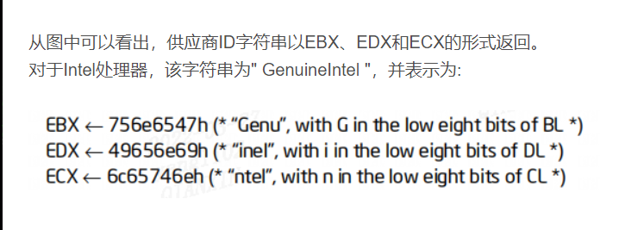

网上查到的结果

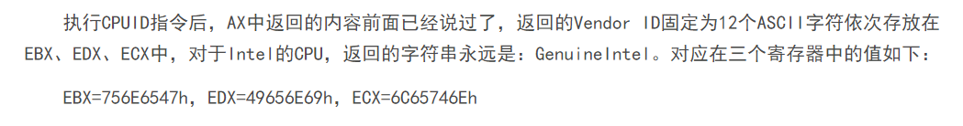

网上查到的结果

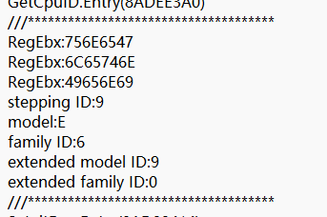

程序获得的结果

当向EAX中写入1H时，EAX寄存器中的0~3bit显示stepping ID，4~7bit显示Model，8~11bit显示Family ID，16~19bit显示Extended Model ID，20~27bit显示Extended Family ID。

